С. В. Мякин, И. В. Васильева, А. В. Руденко

ИССЛЕДОВАНИЕ ВЛИЯНИЯ ФОРМИРУЕМОГО
ПИРАМИДОЙ ПОЛЯ
НА МАТЕРИАЛЬНЫЕ ОБЪЕКТЫ

ВВЕДЕНИЕ
Известно, что пирамидальные геометрические конструкции при взаимодействии с полями окружающей среды (космические излучения, магнитное поле Земли и т.д.) формируют поля и излучения, оказывающие воздействие на живые организмы и объекты неживой природы [1,2]. Природа этих явлений до сих пор не изучена, однако в литературных источниках утверждается, что взаимодействие поля пирамиды с окружающими объектами зависит от их местоположения в конкретных зонах внутри или снаружи такой конструкции. Использование "эффекта формы", связанного с воздействием ориентированной пирамиды, запатентовано в качестве средства для лечения инфекционных заболеваний и травм [3] или концентратора энергии электромагнитных излучений для воздействия на материальные объекты и защиты человека от вредных излучений и полей [4].
Настоящая работа выполнена по заданию Международного Информационного Центра Уфологических Исследований (МИЦУФИ) при использовании экспериментально-методической базы ООО "Радиант" с целью разработки подходов к систематическому изучению воздействия поля пирамидальных конструкций на материальные объекты. Основной задачей являлось физико-химическое исследование изменений, протекающих под воздействием поля пирамиды на
=ные объекты
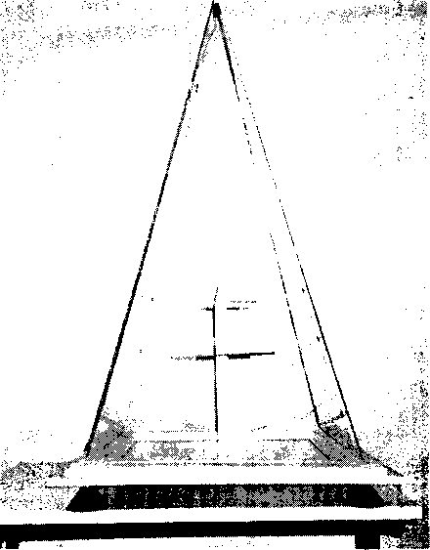
Рис. 1. Пирамида с подставками для размещения исследуемых образцов
объекты, размещаемые внутри конструкции или снаружи в различных зонах, предположительно соответствующих областям максимальной кон-
центрации энергии, и сопоставление полученных данных с результатами биоэнергетической диагностики формируемого пирамидой поля (методом биолокации).
Для проведения исследований использовали полую пирамиду со стороной основания 70,9 см и высотой 146 см, изготовленную из силикатного стекла и установленную на основании из древесины (рис. 1).
Образцы внутри пирамиды размещали на стеклянных столиках-подставках, закрепленных вдоль вертикального стержня: на высоте 28 см от основания, соответствующей "фокусной точке" энергоинформационного воздействия, и 42 см — на уровне одной трети высоты пирамиды, соответствующем зоне максимальной концентрации энергии. В качестве объектов воздействия использовали растворы соединений, высокочувствительных к изменению свойств водной среды, бактериальные культуры и также полимерные пленки, применяемые для регистрации ионизирующих излучений (табл. 1).
ОБЪЕКТЫ И МЕТОДЫ ИССЛЕДОВАНИЯ
Индикатор бромтшюловый синий характеризуется наличием двух находящихся в равновесии форм — кислотной и основной, имеющих максимумы поглощения на длинах волн соответственно 433 нм (желтая окраска) и 617 нм (синяя окраска),
Таблица 1. Объекты и методы исследования
Наименование материала | Методы исследования
1. Водные растворы  1.1. Растворы кислотно-основных индикаторов (бромтимоловый синий) 1.2. Растворы минеральных солей (на примере SnCl,) 1.3. Растворы бензойной кислоты 1 .4. Водопроводная вода | Спектроскопия в видимой области (измерение оптической плотности на длинах волн 433 и 617 нм) УФ-спектроскопия (измерение коэффициента пропускания в области длин волн 195 - 260 нм)
2. Бактериальная культура  Бифидумбактерин производства Института им. Пастера и АО "Восток" | Определение количества живых микроорганизмов и их интегральной кислотообразующей способности
взаимный переход между которыми происходит в интервале значений рН = 6,0 - 7,6. Измерения оптической плотности на указанных длинах волн позволяет регистрировать изменение кислотности водной среды с чувствительностью, труднодостижимой при использовании рН-метров. Величину изменения рН можно определить как
ApH = lg(D1617/D1433)-lg(D26I7/D2433), (1)
где D,617, D,433, D2617, D2433 — значения оптической плотности раствора в исходном (индекс 1) и конечном (индекс 2) состояниях на длинах волн 433 и 617 им.
Для проведения измерений были подготовлены растворы индикатора с концентрацией (5 - 7) • 10 ~5 моль/л. Все исследуемые пробы разделяли на две части, одну из которых помещали в пирамиду, а вторую в качестве контрольной оставляли в лаборатории.
Растворы хлорида олова (концентрация ~ 0,13 ммоль/л, общее количество 80 мл) и бензойной кислоты (концентрация —0,03 ммоль/л, общее количество 100 мл), ультрафиолетовые спектры которых характеризуются высокой чувствительностью к изменению свойств воды как растворителя за счет высоких коэффициентов экстинкции в соответствующей области спектра, разливали на пробы по 20 мл и помещали в указанные выше зоны пирамиды, оставляя одну контрольную порцию в лаборатории.
Все порции приготовленных на дистиллированной воде растворов на протяжении всего эксперимента хранили в стандартных полиэтиленовых емкостях, закрытых двойной пластмассовой пробкой.
Отметим, что регистрация спектроскопических характеристик разбавленных водных растворов ранее успешно применялась как для изучения энергоинформационных взаимодействий [5, 6], так и для определения показателей качества питьевой воды [7].
Стандартные пленки на основе поликарбоната с феназиновым красителем, сертифицированные для определения поглощенной дозы ионизирующих излучений, помещали в пирамиду в упаковках по 3 образца в каждой. После извлечения образцов из пирамиды в соответствии со стандартной методикой дозиметрического контроля измеряли их оптическую плотность от-
носительно контрольного (не подвергавшегося воздействию) образца на длине волны 512нм, соответствующей максимуму поглощения фена-зинового красителя.
Пленки из полиэтилентерефталата помещали в пирамиду на 12 суток, после чего проводили их спектроскопическое исследование в видимом диапазоне длин волн.
РЕЗУЛЬТАТЫ И ИХ ОБСУЖДЕНИЕ
Водные растворы. Результаты спектрофотомет-рических измерений растворов индикатора бром-тимолового синего, порции которого хранились в различных зонах пирамиды (табл. 2, рис. 2), свидетельствуют о том, что размещение водных растворов на подставке в нижней трети пирамиды, а также снаружи на углу основания приводит к повышению их кислотности (повышение оптической плотности на длине волны 430 нм и снижение на длине волны 617 нм). При размещении же аналогичных образцов на основании внутри пирамиды наблюдался противоположный эффект — усиление щелочных свойств водной системы (противоположное изменение оптической плотности на указанных длинах волн), при этом величина наблюдаемого сдвига кислотно-основных характеристик водной системы возрастала с течением времени хранения образцов в соответствующих зонах пирамиды.
В данной серии экспериментов все исследуемые растворы после приготовления и измерения исходных показателей разделяли на две части: одну помещали в пирамиду, другую оставляли в соседней комнате примерно в 10 м от пирамиды. Особо важный результат заключался в том, что во всех случаях спектроскопические показатели, характеризующие кислотность среды, изменялись как у растворов, непосредственно находившихся в пирамиде, так и у тех порций, которые находились в другом помещении.
Подобный эффект наблюдали ранее при изучении воздействия оператора-экстрасенса на различные водные растворы [5]. При этом в большинстве экспериментов эффект, наблюдаемый у "разделенной"порции, не подвергавшейся непосредственному воздействию, оказывался сильнее, чему части раствора, помещенной в зону действия пирамиды (см. рис. 2).
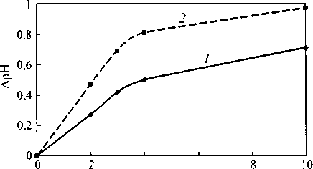
4 6
Время, сутки
Рис. 2. Динамика изменения рН по данным спектрофотометрических измерений раствора индикатора бромтимоло-вого синего, помещенного около угла пирамиды с внешней стороны: 1 — образец в пирамиде; 2 — "разделенная" порция (находилась вне пирамиды).
Отметим, что наблюдаемое изменение кислотности водной среды (изменение показателя рН на величину, составляющую 0,01 -0,7) при отсутствии химического взаимодействия с окружающей средой определяется исключительно изменением внутренней энергии данной системы. Так, например, известно, что повышение кислотности воды (снижение рН) может быть вызвано увеличением ее внутренней энергии, приводящим к росту энтропии, снижению степени упорядоченности структуры, разрыву межмолекулярных водородных связей, и ростом числа свободных молекул и отдельных протонов. Такие процессы происходят, например, при нагревании воды. При температуре около 0°С величина рН чистой воды составляет приблизительно 7, а с повышением температуры и приближением к точке кипения (100°С) снижается до значений около 6,5. Возрастание щелочных свойств воды (повышение рН) связано с обратными процессами (уменьшение внутренней энергии и энтропии, повышение структурной упорядоченности)1.
Таким образом, полученные данные позволяют сделать вывод о том, что поле пирамиды вызывает увеличение кислотных свойств водных систем, помещаемых в области нижней трети конструкции и снаружи около углов на уровне основания, за счет повышения энергетического потенциала водной среды (введения дополнительной энергии в систему), а при помещении аналогичных водных растворов на основание внутри пирамиды наблюдается обратный эффект — увеличение щелочных свойств за счет снижения внутренней энергии водной системы.
Такой вывод полностью подтвердился при обработке в пирамиде раствора хлорида олова. Сопоставление изменений ультрафиолетового спектра пропускания порций раствора, вызываемых их пребыванием на разных уровнях пирамиды в течение 5 часов (рис. 3) с преднамеренным химическим изменением кислотности среды (рис. 4), показывает, что эффект, вызываемый
Природную "щелочную" воду называют "живой", а "кислую" — "мертвой". Известно, что "живая" вода способствует делению клеток, росту различных тканей в живых организмах и заживлению ран, а "мертвая", наоборот, подавляет процессы роста тканей и микроорганизмов и может использоваться в качестве антисептического средства.
Таблица 2. Изменение кислотности водной среды по данным спектрофотометрических измерений оптической плотности раствора индикатора бромтимолового синего
Длина волны X, нм | Оптическая плотность растворов индикатора, помещенных:
Длина волны X, нм | на основании пирамиды |  |  | на нижней подставке |  |  | около угла пирамиды с внешней стороны
 | 0„ | DI cyi | Цсу, | 0„ | Dlcyt | Ц сух | DO | D2cy, | D":™
433 | 0,91 | 0,92 | 1,12 | 0,17 | 0,34 | 0,39 | 0,23 | 0,38 | 0,49
617 | 0,055 | 0,058 | 0,13 | 1,25 | 0,81 | 0,63 | 1,96 | 1,73 | 1.41
ДрН |  | 0,02 | 0,28 |  | 0,51 | 0,67 |  | -0,27 | -0,47
Обозначения: DO — оптическая плотность раствора до помещения в соответствующую зону пирамиды; D. оптическая плотность раствора, находившегося в пирамиде в течение 1 (2) суток;
— оптическая плотность разделенной части соответствующего раствора, измеренная через 1 (2) сутки с момента помещения в пирамиду другой порции (измерения D, DI ,|CVT проводили одновременно). Изменение кислотности водной среды определяли по формуле (1).
,
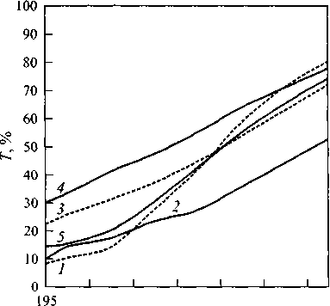
205
215 225 235 245 Длина волны, нм
,55
Рис. 3. Изменение УФ-спектра пропускания раствора SnCl2 в результате пребывания в пирамиде в течение 5 часов на разных уровнях: 2 — на основании, 3 — на верхней подставке, 4 — на нижней подставке; / — исходный раствор до помещения в пирамиду, 5 — "разделенная" порция.
Хранением раствора на основании пирамиды аналогичен эффекту наблюдаемому при введении в него щелочи, а изменение при размещении порций на подставках в нижней трети пирамиды — наблюдаемому при добавлении кислоты. Изменение спектра контрольной "разделенной" пробы в данном случае обусловлено суммарным влиянием подвергавшихся непосредственному воздействию порций.
Интересны также результаты, полученные при воздействии поля пирамиды нараствор бензойной кислоты и водопроводную воду. Первоначальное изменение в сторону снижения прозрачности (коэффициента пропускания), наблюдаемое для водных систем в течение первых 3 часов, впоследствии (через 3 суток) сменялось на противоположное. Этот эффект проявлялся как у помещаемых в пирамиду, так и у "разделенных" порций исходной жидкости.
Сопоставление интенсивности УФ-спектров растворов хлорида олова и бензойной кислоты после их хранения на разных уровнях пирамиды показывает, что наиболее сильное изменение оптических характеристик наблюдается при размещении образцов на нижней из подставок. Изменение характеристик водных систем, по-видимому, следует связывать с информационно-структури-
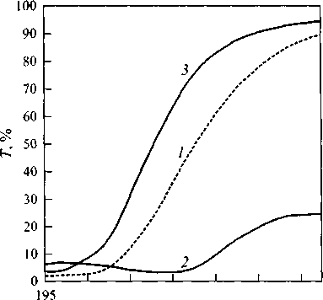
205
215 225 235 245 Длина волны, нм
255
Рис. 4. Изменение УФ-спектра пропускания растворов SnCl2 при химическом изменении кислотности: 2 — при добавлении щелочи (КОН), 3 — при добавлении кислоты (НС1); 1 — исходный раствор.
рующим действием поля пирамиды, оказывающим влияние на степень упорядоченности ассоциатов молекул воды.
Бактериальные культуры. Результаты микробиологических исследований, приведенные в табл. 3, показывают, что размещение бифидум-бактерина на основании пирамиды привело к увеличению количества живых микроорганизмов на два порядка и существенному росту их кислотообразующей способности, а результат' аналогичного эксперимента на уровне одной трети высоты пирамиды от основания (верхняя подставка) оказался противоположным — он привел к снижению количества живых бактерий на порядок и уменьшению их кислотообразующей способности. Эти данные полностью согласуются с рассмотренными выше результатами, полученными при исследовании водных систем, и свидетельствуют о подщелачивающем действии зоны основания пирамиды и обратном эффекте зоны подставки, находящейся на уровне одной трети высоты, поскольку, как известно, структурированная щелочная вода является биологически активной, "живой", а кислая — "мертвой", обладающей бактерицидными свойствами.
В данном случае о подщелачивании и под-кислении можно косвенно судить по изменению
кислотообразующей активности бактерий на основании принципа Ле-Шателье, в соответствии с которым введение конечного продукта реакции в систему приводит к подавлению процесса, а удаление конечного продукта — к интенсификации протекающей реакции (снижение интенсивности выделения кислоты бактериями, помещенными на подставку пирамиды, свидетельствует о дополнительном подкислении среды, и наоборот).
Как и в экспериментах с водными системами, наблюдаемый эффект был зарегистрирован не только у микроорганизмов, находившихся в пирамиде, но и у отделенных перед началом исследования порций бактериальной культуры, хранившихся на расстоянии. В случае размещения образцов на основании изменения, наблюдаемые у основной и "разделенной" порций, были практически идентичными, а в случае размещения образцов на подставке изменение кислотообразующей способности бактерий в "разделенной" порции оказалось более существенным, чем у подвергавшихся непосредственному воздействию.
Полимерные материалы. Дозиметрические пленки ЦДП-Ф2 в количестве трех упаковок по-
Таблица 3. Влияние поля пирамиды на активность бактериальной культуры бифидумбактерина
 | Параметры
Время | количество | кислото-
проведения | живых | образующая
измерений | бифидо- | активность
 | бактерий | в°Т
До помещения в пирамиду* | 107 | 104,0°
После помещения
на основание пирамиды:
непосредственно | Ю9 | 124,0°
обрабатываемая порция
"разделенная" порция | ю9 | 124,0°
До помещения в пирамиду** | ю8 | 116,2°
После помещения на верх-
нюю (57,8 см) подставку:
непосредственно | ю7 | 115,0°
обрабатываемая порция
"разделенная" порция | ю7 | 113,0°
местили на исследуемые уровни пирамиды на 2 суток. Измерения оптической плотности на длине волны 512 нм, соответствующей максимуму поглощения феназинового красителя, показали (табл. 4), что прозрачность образцов, расположенных на верхней и нижней подставках, несколько снизилась по сравнению с контрольной пленкой, что аналогично результатам, наблюдаемым при регистрации малых доз ионизирующих излучений. Затем все образцы поместили обратно в пирамиду на те же уровни, где они находились первоначально, и к ним добавили новые упаковки с пленками. После хранения в пирамиде в течение последующих 6 суток была проведена новая серия измерений. Обнаружено, что оптическая плотность образцов изменилась в сторону, противоположную первоначальному сдвигу, — пленки, находившиеся в пирамиде в течение первых двух суток, стали лишь немного прозрачнее контрольного образца,
Таблица 4. Изменение оптической плотности образцов стандартной пленки поликарбоната с феназиновым красителем под действием поля пирамиды
* Бифидумбактерии производства предприятия Института
им. Пастера.
** Бифидумбактерин производства АО "Восток".
Уровень в пирамиде | Номер образца | Оптическая плотность относительно опорного образца
Уровень в пирамиде | Номер образца | после ~ 2 суток пребывания в пирамиде | после 8 суток пребывания в пирамиде
Верхняя подставка | 1 | 0,07 | -0,003
Верхняя подставка | 2 | 0,07 | -0,004
Верхняя подставка | 3 | 0,04 | -0,002
Верхняя подставка | 1' | - | -0,052
Верхняя подставка | Т | - | -0,047
Верхняя подставка | У | - | -0,055
Нижняя подставка | 1 | 0,08 | 0
Нижняя подставка | 2 | 0,05 | -0,004
Нижняя подставка | Г | - | -0,008
Нижняя подставка | 2' | - | -0,008
Нижняя подставка | 3' | - | -0,009
Основание | 1 | 0 | -0,008
Основание | 2 | 0 | -0,008
Основание | 3 | 0 | -0,005
Основание | Г | - | -0,006
Основание | 2' | - | -0,004
Основание | 3' | - | -0,010
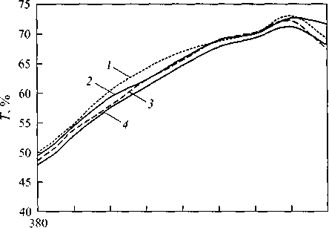
420 460
500 540 580 620 Длина волны, нм
660 700
Рис. 5. Влияние поля пирамиды на светопропускание пленок полиэтилентерефталата в видимой области спектра после 12 суток пребывания в различных зонах: 2 — на основании, 3 — на нижней подставке, 4 — на верхней подставке; 1 — контрольный образец.
в то время как у образцов второй серии прозрачность значительно возросла (снизилась оптическая плотность).
Эффект воздействия поля пирамиды на дозиметрические пленки заметен визуально: он проявляется в изменении их окраски с красновато-коричневой на желто-коричневую и в деформации образцов (плоские пленки выгибались в поперечном направлении, принимая "желобооб-разную" форму). Указанные изменения наиболее сильно выражены при размещении пленок на верхней подставке и проявляются незначительно при проведении эксперимента на нижней подставке и на основании пирамиды.
Пленки из полиэтилентерефталата толщиной 40 мкм поместили в пирамиду на период 12 суток, после чего проводили их спектроскопическое исследование в видимом диапазоне длин волн. Полученные результаты (рис. 5) свидетельствуют о снижении прозрачности образцов по сравнению с контрольным образцом, что наиболее сильно проявляется в случае хранения пленки на верхней подставке. Ранее аналогичное изменение спектральных характеристик таких же пленок из полиэтилентерефталата наблюдали в случае обработки ускоренными электронами при поглощенной дозе, равной 15МРад[8].
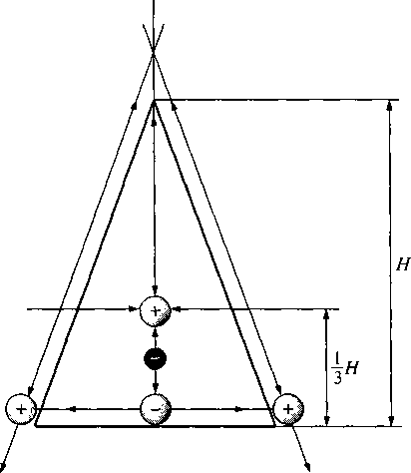
Рис. 6. Схема энергетических потоков в формируемом пирамидой поле
СОПОСТАВЛЕНИЕ РЕЗУЛЬТАТОВ ФИЗИКО-ХИМИЧЕСКОГО И БИОЭНЕРГЕТИЧЕСКОГО ИССЛЕДОВАНИЙ ФОРМИРУЕМОГО ПИРАМИДОЙ ПОЛЯ
Биолокационная диагностика формируемого исследуемой пирамидой поля, проведенная квалифицированными операторами-экстрасенсами параллельно с физико-химическими и микробиологическими исследованиями, дала следующие результаты:
1. Поле пирамиды характеризуется наличием интенсивных вертикальных энергетических потоков, проходящих как по линии, соединяющей ее вершину и центр основания, так и вдоль граней и ребер, причем направление этих потоков в различные моменты времени может быть как восходящим, так и нисходящим.
2. Энергообмен формируемого пирамидой поля с окружающей средой в горизонтальном направлении осуществляется главным образом на уровнях основания и одной трети высоты от основания. При этом на уровне основания горизонтальный энергетический поток направлен наружу, а в центре основания внутри пирамиды возникает ощущение холода, "оттока" энергии, в то время как на уровне одной трети высоты на-
блюдается обратный эффект — горизонтальный энергетический поток направлен вовнутрь, а в центре соответствующего сечения пирамиды ощущается тепло и "приток" энергии.
Рассматриваемый механизм формирования энергетически активных зон в поле пирамиды изображен на рис. 6.
Наличие регистрируемых физико-химическими методами энергетически активных зон внутри и снаружи пирамиды следует, по-видимому, объяснять следующим образом. Основные энергетические потоки, образующие поле пирамиды, проходят по линии, соединяющей ее вершину с центром основания, а также по ребрам, и в различные моменты времени могут быть направлены как вверх, так и вниз. Это обусловливает расположение областей максимальной концентрации энергии на указанных линиях. "Прозрачность" поля пирамиды и интенсивный "забор" энергии из окружающей среды в горизонтальном направлении на уровне одной трети высоты от основания определяют наличие ярко выраженного максимума концентрации энергии на вертикальной оси пирамиды на этом уровне, что наблюдалось при помещении материальных объектов на верхнюю подставку. Вместе с тем, на уровне основания горизонтальные энергетические потоки направлены из центра наружу, что обусловливает наличие области с пониженным энергетическим потенциалом в центре основания, где наблюдалось снижение внутренней энергии водных систем, их структурирование и усиление щелочных свойств, и зон энергетической подпитки, расположенных около углов и способствующих росту внутренней энергии, структурному разупорядочению и увеличению кислотности водной среды. Наличие зоны максимального информационно-структурирующего воздействия в области "фокусной точки" в нижней трети пирамиды, возможно, связано с возникновением завихрений энергетических потоков на границе областей с пониженным (основание) и повышенным (одна треть высоты) энергетическими потенциалами.
ЗАКЛЮЧЕНИЕ
В результате проведенных исследований экспериментально зарегистрировано воздействие формируемого пирамидой поля на исследуемые объекты, приводящее к изменению их физико-химических характеристик.
Полученные результаты позволяют сделать следующие выводы:
1. При воздействии формируемого пирамидой поля на водные системы наиболее сильное изменение свойств наблюдается при размещении образцов в нижней трети пирамиды, в области "фокусной точки", что, очевидно, следует связывать с максимальным энергоинформационным воздействием и структурирующим эффектом, характеризующим данный уровень (энергоинформационное воздействие на свойства жидкостей в значительной степени связано со структурными изменениями за счет упорядочения броуновского движения молекул).
2. Поле пирамиды вызывает увеличение кислотности водных систем, размещенных в нижней трети пирамиды и снаружи на углах основания, за счет повышения энергетического потенциала водной среды (введения дополнительной энергии в систему). Для тех лее водных растворов, размещенных на основании внутри конструкции, наблюдается обратный эффект — увеличение щелочных свойств за счет снижения внутренней энергии водной системы.
3. Поле, формируемое внутри пирамиды на ее основании, способствует активизации процессов жизнедеятельности микроорганизмов, а в области на уровне одной трети высоты пирамиды от ее основания — ид: подавлению. Об этом непосредственно свидетельствуют результаты микробиологических исследований, которые полностью согласуются с выводами об изменении свойств воды. Однако характер энергоинформационного воздействия, обеспечивающего структурирование воды, в данном случае неясен и может оказаться как полезным, так и вредным для индивидуального человеческого организма. Поэтому вопрос об использовании подвергавшейся воздействию поля пирамиды воды как для внутреннего, так и для наружного применения может быть решен только после проведения всесторонних медико-биологических исследований.
4. При исследовании воздействия формируемого пирамидой поля на жидкости и бактериаль-
СОЗНАНИЕ И ФИЗИЧЕСКАЯ РЕАЛЬНОСТЬ • ТОМУ • №2 • 2002
ные культуры зарегистрирован "эффект разделенной порции", который заключается в синхронном однонаправленном изменении свойств у порций объекта, непосредственно размещенных в энергетически активных зонах пирамиды и у порций, хранившихся отдельно (в другом помещении), но первоначально входивших в ту же единую систему (порции жидкости или бактериальной культуры, взятые из одной емкости). При этом, как правило, изменение свойств хранящейся на расстоянии "разделенной" порции проявляется сильнее, чем в случае порции, подвергаемой непосредственному воздействию поля пирамиды.
5. При воздействии формируемого пирамидой поля на объекты в твердом состоянии наибольший эффект отмечен на уровне одной трети высоты от основания пирамиды. Поскольку изменение свойств твердых веществ с жесткими связями между атомами и молекулами требует значительных затрат энергии, данную зону следует рассматривать как центр высокой (максимальной) концентрации энергии поля пирамиды.
6. Для ряда исследуемых объектов (водопроводная вода, раствор бензойной кислоты, полимерные дозиметрические пленки) наблюдается колебательный характер процессов изменения свойств — первоначальный ход изменений, регистрируемых через малые промежутки времени после помещения образцов в энергетически активные зоны пирамиды, с течением времени меняется на противоположное.
1. Высокая информативность применявшихся методик позволяет рассматривать спектроскопические методы исследования в качестве на-
дежного и доступного средства для изучения формируемого пирамидой поля и энергоинформационных взаимодействий в целом.
ЛИТЕРАТУРА
1. В.М.Уваров, Жезлы Гора. Возвращение тайн Древнего Египта, Диля, Москва - Санкт-Петербург (2000).
2. С.Б.Проскуряков. Авт. сеид. СССР 1803511 А1 (1996).
3. Патент Японии JP9313624A2. Medical treatment device for treating respective kinds of infectious deceases by using pyramid model and utilizing pyramid power generator from the model. Kasai Hideji (1997).
4. В. М. Дворников, Ю. Н. Ястремский, И. А. Жданова. Патент РФ 2132708С1. Полевой генератор "Экотрон" (1999).
5. Ю. П. Татаринов, С. В. Мякин, Н. К. Казакова, "Спектрофотометрическое исследование бесконтактного энерго-информационного воздействия на жидкости", Созн. и физ. реал., 3(3), 57 - 61 (1998).
6. Н. П. Лехтлаан-Тыниссон, В. Е. Холмогоров, А. И. Халоимов и др. "Физико-химические проявления дистанционного действия оператора на воду, физиологический раствор и водный раствор унитиола", Труды Конгресса-98 "Фундаментальные проблемы естествознания", т. 2. Серия "Проблемы исследования Вселенной", вып. 22, с. 341 (2000).
7. С. В. Мякин, А. В. Руденко, И. В. Васильева, "УФ-спектроскопическое исследование разбавленных водных систем", Вода и экология. Проблемы и решения, 1, 58 - 62 (2000).
8. М. Lutehe, С. В. Мякин, А. В. Макаров, И. В. Васильева. "Функциональные превращения на поверхности пленок полиэтилентерефталата под воздействием ускоренных электронов" (в печати).
Поступила 23.01.2001

Мякин Сергей Владимирович, Васильева Инна Васильевна, Руденко Александр Викторович, ООО "Радиант "

Печатается из журнала: «СОЗНАНИЕ И ФИЗИЧЕСКАЯ РЕАЛЬНОСТЬ» • №2, 2002.

